Технический проект: веб-приложение «Электронный учебник по алгоритмам и структурам данных»
Настоящий документ описывает и обосновывает архитектурные, технологические и проектные решения для создания интерактивного электронного учебника.
Система предназначена для студентов, обучающихся программированию и изучению алгоритмов, а также для преподавателей, обеспечивающих создание и проверку заданий.
Функциональная структура продукта
Функциональная структура системы отражает модульное устройство и логику взаимодействия компонентов электронного учебника. Продукт включает следующие основные блоки:
- управление учебными материалами (тексты, примеры кода, визуализации алгоритмов);
- создание, редактирование и обновление заданий и тестов администратором или преподавателем;
- интеграция с внутренними образовательными системами для синхронизации данных о студентах и результатах;
- модуль искусственного интеллекта для проверки решений, подсказок и предоставления справочной информации;
- визуализация алгоритмов и структур данных на веб-интерфейсе с возможностью пошагового просмотра, поиска и фильтрации;
- экспорт, резервное копирование и хранение материалов для сохранности информации и аналитики прогресса студентов.
Такое разделение обеспечивает логичную структуру, независимость компонентов и возможность масштабирования системы. Для описания структуры используются диаграммы, демонстрирующие потоки данных и взаимодействие между подсистемами электронного учебника.

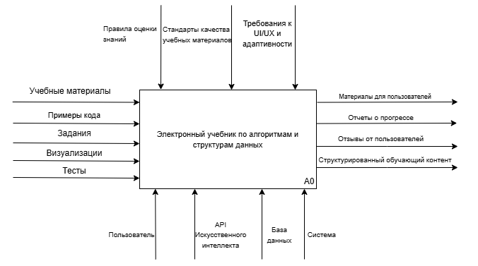
Рисунок 1 – IDEF0

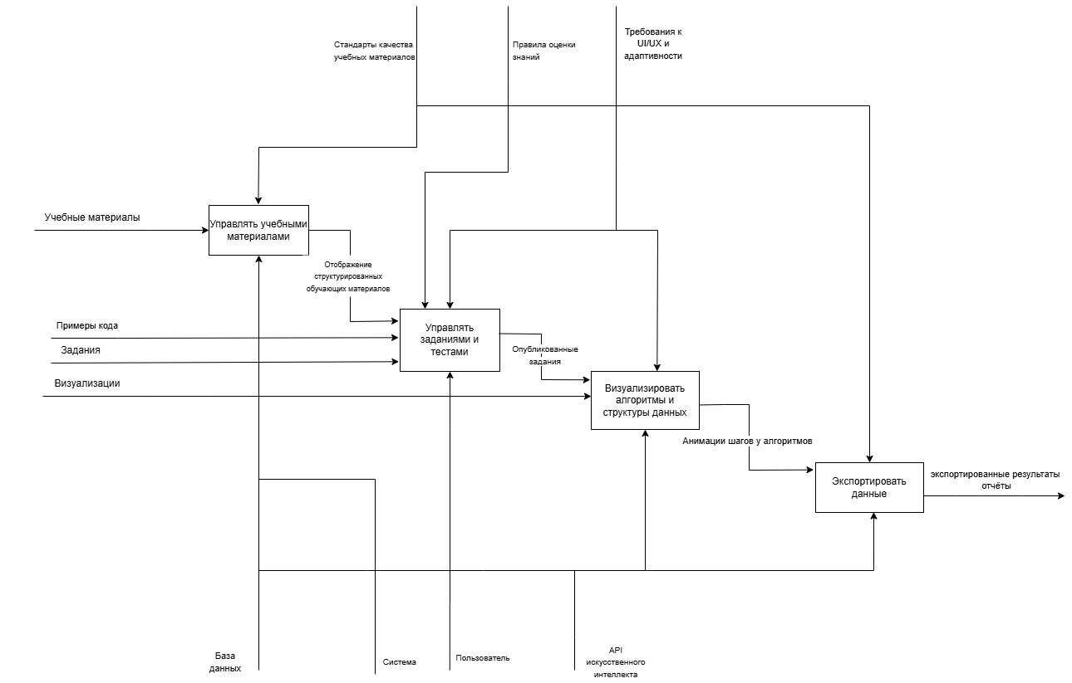
Рисунок 2 – IDEF0 декомпозиция

Спецификация процессов
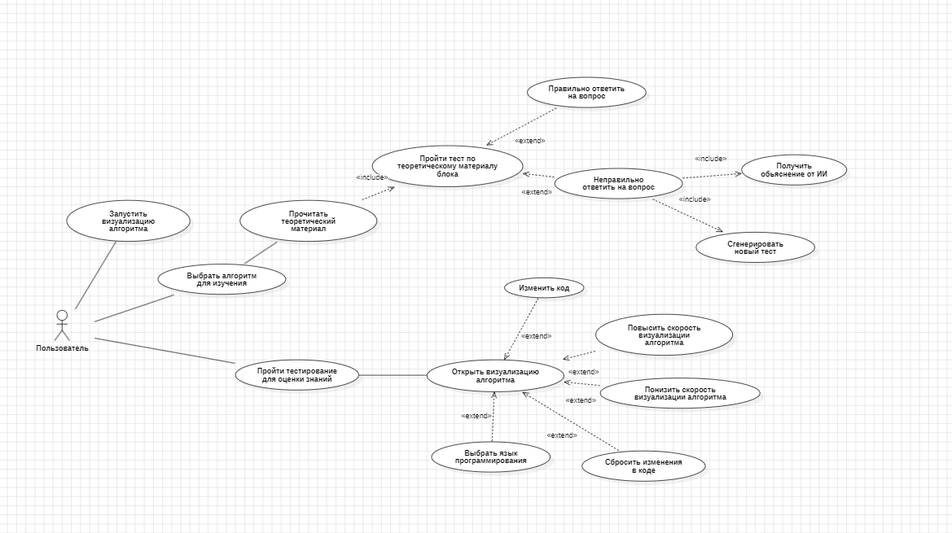
Рисунок 3 – Диаграмма прецендентов
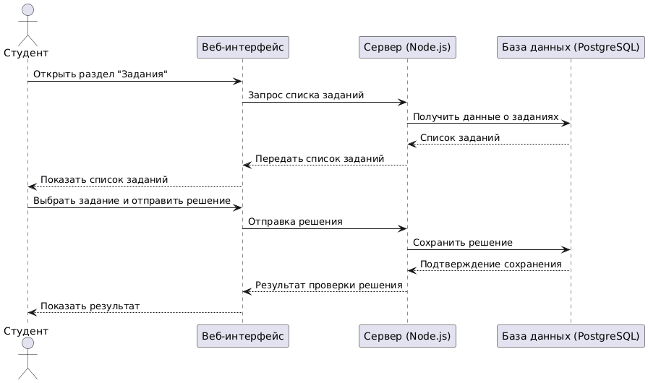
Рисунок 4 – Диаграмма последовательности UML

Структура хранимой информации
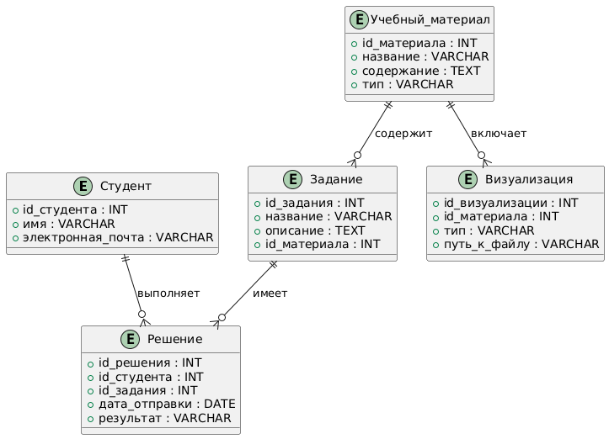
Рисунок 5 – ER диаграмма

Архитектурно-структурное решение
Продукт использует двухуровневую клиент-серверную архитектуру, функционирующую через веб-браузер и серверное приложение. Она состоит из двух независимых компонентов:
- клиентская часть на React/TypeScript, отвечающая за интерфейс, визуализацию алгоритмов и структур данных, а также взаимодействие с пользователем;
- серверная часть на Node.js/Bun, выполняющая обработку данных, хранение учебных материалов и заданий, проверку решений студентов и формирование аналитических отчётов.
Интерфейсы
Пользовательский интерфейс (UI) спроектирован с учетом потребностей целевой аудитории — студентов и преподавателей, обеспечивая удобное взаимодействие с электронным учебником. Основные принципы взаимодействия:
- Фокус на учебных материалах: интерфейс минимизирует отвлекающие элементы, концентрируя внимание пользователя на теории, примерах кода, визуализациях алгоритмов и заданиях.
- Сравнительный анализ: предусмотрена возможность одновременно просматривать учебный материал и выполнять задания, что упрощает процесс обучения и контроль прогресса.
- Прямое взаимодействие: студент или преподаватель может напрямую работать с элементами учебника — просматривать материалы, запускать визуализации, проверять решения и анализировать результаты.
- Эффективность учебного процесса: интерфейс построен для логичного и быстрого освоения материалов — изучение теории → выполнение заданий → проверка решений → анализ визуализации.

Прототип экранной формы авторизации пользователя отображён на рисунке 6.
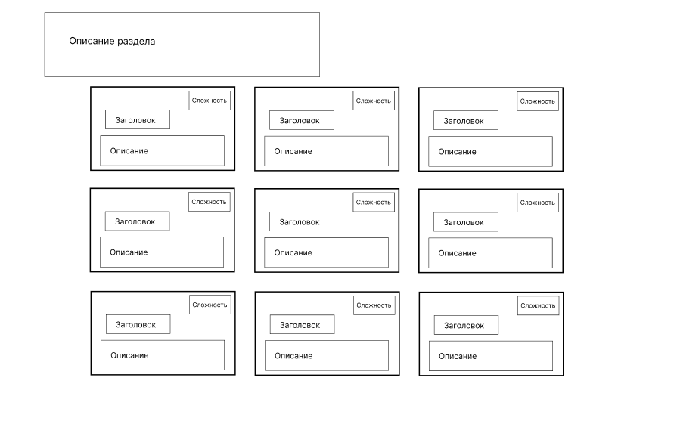
Рисунок 6 – Прототип экранной формы выбора алгоритма
Пользователю доступны различные алгоритмы для изучения. В зависимости от сложности изучения алгоритма пользователь выбирает нужный и ему показывается окно, изображенное на рисунке 7.

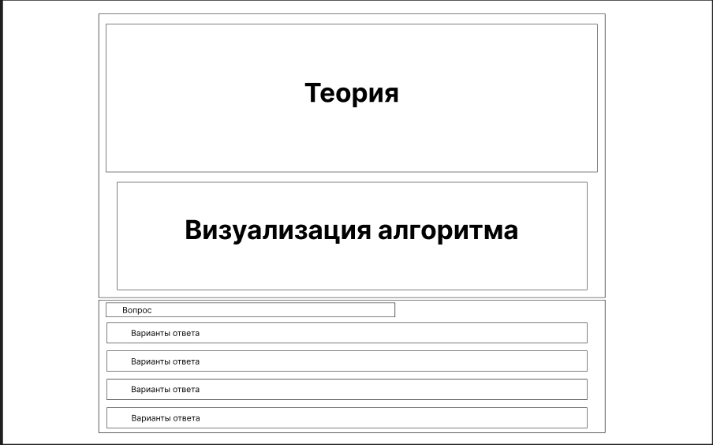
Рисунок 7 – Прототип экранной формы изучения теории
Страница состоит из блоков, изображенных на рисунке 2, после изучения каждого блока теории пользователю дается возможность пройти тестирование. Если пользователь отвечает неправильно то ИИ генерирует ему обьяснение исходя из ошибки и создает новый тест. Пользователь не может приступить к следующему модулю изучения теории пока не ответит на тест правильно. После того как пользователь прошел весь модуль ему будет предложен редактор кода на разных языках программирования и просмотр алгоритма в действии. Экранная форма с кодом изображена на рисунке 8.
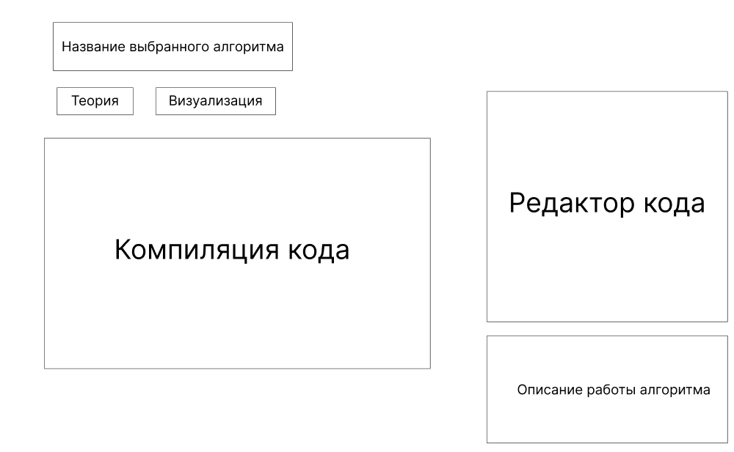
Рисунок 8 – Прототип экранной формы визуализации алгоритма с редактором кода

